Затверджено:
Директор навчально-наукового юридичного інституту
проф. Васильєва В.А.
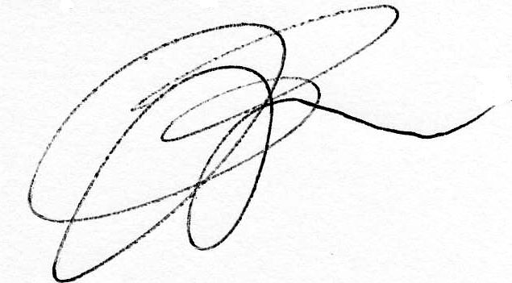
РОЗКЛАД ЛЕКЦІЙНИХ ЗАНЯТЬ
для студентів магістратури 2 курсу денної форми навчання
з 07 по 11 вересня 2020 року
081 Право
Дата | Год. | 2 КУРС МАГІСТРАТУРИ
Дата | Год. | ПР (м2)-01  Публічна служба | ПР (м2)-02 Корпоративне право | ПР (м2)-03  Приватне право | ПР (м2)-04  Екологічне та природоресурсне право | ПР (м2)-05  Кримінально-правове забезпечення охорони суспільних відносин
Вівторок  08.09.  2020 | 10.05. | Бюджетне право  доц. О.А. Грицан | Третейське судочинство  проф. В.М. Махінчук | Санкції в цивільному праві  проф. О.І. Зозуляк | Право екологічної безпеки  доц. Г.В. Мороз | Основи віктимології  доц. О.Ю. Петечел
Вівторок  08.09.  2020 | 11.55. | Парламентське право  доц. О.А. Грицан | Третейське судочинство  проф. В.М. Махінчук | Санкції в цивільному праві  проф. О.І. Зозуляк | Вирішення земельних спорів  доц. З.В. Яремак | Основи віктимології  доц. О.Ю. Петечел
Середа  09.09.  2020 | 8.30. | Право збройних конфліктів  к.ю.н. Л.В. Зінич |  | Санкції в цивільному праві  проф. О.І. Зозуляк | Вирішення земельних спорів  доц. З.В. Яремак | Порівняльне кримінальне право (англ.мовою)  доц. І.В. Козич
Середа  09.09.  2020 | 10.05. | Бюджетне право  доц. О.А. Грицан | Правовий статус корпорацій в праві ЄС (англ.мовою)  проф. А.В. Зеліско | Реалізація прав інтелектуальної власності  доц. Н.М. Стефанишин | Вирішення земельних спорів  доц. З.В. Яремак | Порівняльне кримінальне право (англ.мовою)  доц. І.В. Козич
Середа  09.09.  2020 | 11.55 | Парламентське право  доц. О.А. Грицан | Третейське судочинство  проф. В.М. Махінчук | Захист цивільних прав та інтересів  доц. І.І. Банасевич | Право екологічної безпеки  доц. Г.В. Мороз | Міжнародне кримінальне право доц. І.Б. Медицький
Четвер  10.09.  2020 | 8.30. | Право збройних конфліктів  к.ю.н. Л.В. Зінич |  | Захист цивільних прав та інтересів  доц. І.І. Банасевич | Вирішення земельних спорів  доц. З.В. Яремак | Основи віктимології  доц. О.Ю. Петечел
Четвер  10.09.  2020 | 10.05. | Бюджетне право  доц. О.А. Грицан |  | Реалізація прав інтелектуальної власності  доц. Н.М. Стефанишин | Правовий режим поводження з відходами  к.ю.н. Л.Р. Данилюк | Кримінально-процесуальна політика  доц. Ю.І. Микитин
Четвер  10.09.  2020 | 11.55 | Парламентське право  доц. О.А. Грицан |  | Особливості розгляду спорів у сфері інтелектуальної власності  доц. Н.М. Стефанишин | Правовий режим поводження з відходами  к.ю.н. Л.Р. Данилюк | Кримінально-процесуальна політика  доц. Ю.І. Микитин
П’ятниця  11.09.  2020 | 8.30. | Право збройних конфліктів  к.ю.н. Л.В. Зінич |  | Реалізація прав інтелектуальної власності  доц. Н.М. Стефанишин | Правові засади землеустрою  доц. Г.В. Мороз | Кримінально-процесуальна політика  доц. Ю.І. Микитин
П’ятниця  11.09.  2020 | 10.05. | Бюджетне право  доц. О.А. Грицан | Правовий статус корпорацій в праві ЄС (англ.мовою)  проф. А.В. Зеліско | Реалізація прав інтелектуальної власності  доц. Н.М. Стефанишин | Правовий режим поводження з відходами  к.ю.н. Л.Р. Данилюк | Міжнародне кримінальне право доц. І.Б. Медицький
П’ятниця  11.09.  2020 | 11.55 | Парламентське право  доц. О.А. Грицан | Третейське судочинство  проф. В.М. Махінчук | Особливості розгляду спорів у сфері інтелектуальної власності  доц. Н.М. Стефанишин | Правовий режим поводження з відходами  к.ю.н. Л.Р. Данилюк | Міжнародне кримінальне право доц. І.Б. Медицький

Лекційні заняття проводяться в режимі он-лайн на основі електронних платформ комунікацій за вибором викладача.
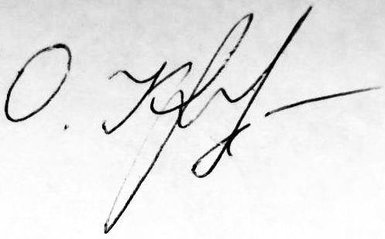
Заступник директора ННЮІ доц. Олійник О.С.

